Forum Implantologicum, v. 9, 2013, issue 2, p. 112-116

Удаление дентальных имплантатов с использованием реверсивного ключа
(Removal of Dental Implants Utilizing a Counter-Torque Device)

Neel Patel, Will Martin, James Ruskin

Введение

Реабилитация пациентов с использованием дентальных имплантатов стала обычной в стоматологической практике. Показатели выживаемости имплантатов и успеха протезирования с их использованием документированы и составляют 90-96% (Romeo et al. 2004).

Несмотря на высокие показатели успеха, публикуются и статьи и об осложнениях (Berglundh et al. 2002), которые принято разделять на биологические и технические (Papaspyridakos et al. 2012).

Причины осложнений различны и, в основном, связаны с ортопедическим этапом лечения. Может возникать необходимость замены абатмента имплантата, винта абатмента или всей реставрации.

Растёт количество клинических ситуаций, когда необходимо удалить имплантат полностью. К таким ситуациями относят:

- Невозможность установить реставрацию из-за плохого позиционирования имплантата;
- Перелом имплантата;
- Повреждение анатомических структур;
- Психологические факторы;
- Износ компонентов имплантата.

Для описания процесса удаления имплантата используют различные термины: эксплантация, извлечение, удаление. Все это можно рассматривать как синонимы. В данной статье будет использован термин удаление имплантата (implant removal).

Имплантаты, которые необходимо удалить, могут быть как подвижны, так и нет. Подвижные имплантаты можно удалить с минимальной потерей окружающей кости. Однако удаление неподвижных имплантатов имеет различные последствия для окружающей кости и мягких тканей.

Были описаны различные методики удаления имплантатов: с использованием элеваторов, щипцов, высокоскоростных боров, трепанов (Рис.1), пьезо-электрических наконечников (Рис.2), методик обратного вращения и использования реверсивных ключей.
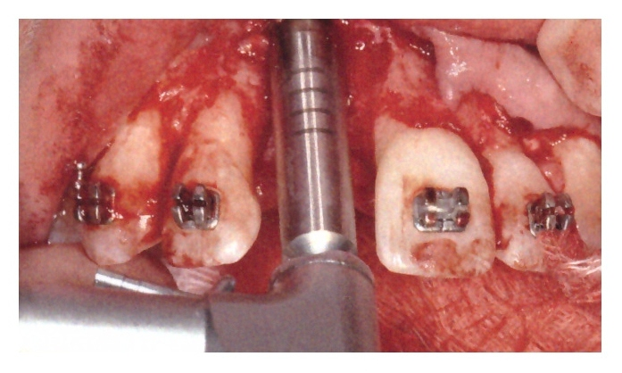

Рисунок 1. Удаление имплантата с использованием трепана

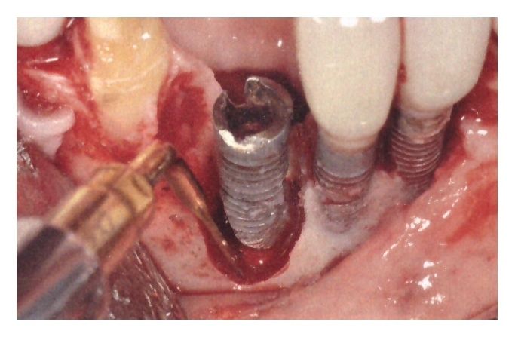
Рисунок 2. Удаление имплантата с использованием пьезоэлектрического аппарата

Также была описана термоэксплантация в сочетании с вышеупомянутыми методами (Massei&Szmukler-Moncler 2004, Smith&Rose 2010).

Все эти методики эффективны при удалении неподвижных имплантатов. Однако последствия для окружающих мягких и твёрдых тканей различны (Рис. 3-5).

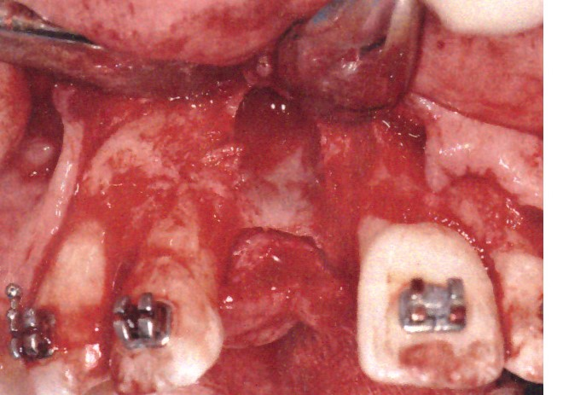

Рисунок 3. Вид кости после удаления имплантата с использованием трепана.

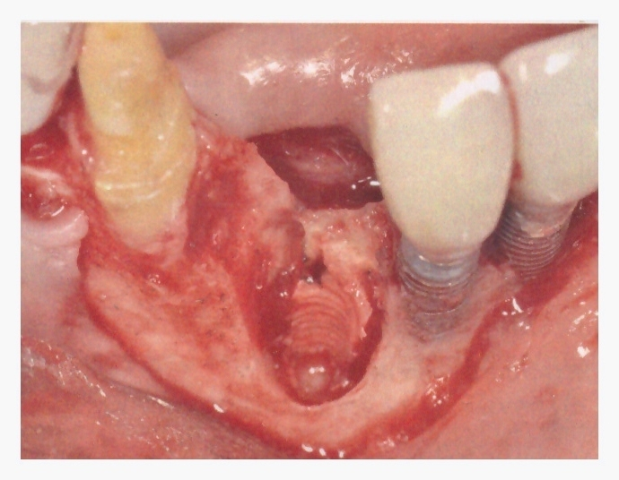
Рисунок 4. Вид кости после удаления имплантата с использованием пьезо-хирургического аппарата.

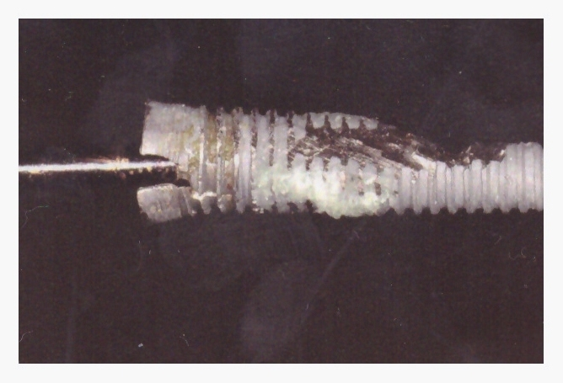
Рисунок 5. Удалённый имплантат после использования пьезо-хирургического аппарата.

Применение этих методов неизбежно ведёт к удалению окружающей кости, которая может потребоваться для дальнейшего лечения пациента. Объём удаляемой кости зависит от типа используемых инструментов.

В специализированной литературе было показано, что методы обратного вращения и использования реверсивных ключей сохраняют кость в большей степени и представляются более эффективными для удаления неподвижных имплантатов (Froum et al. 2011).

В данной статье описано применение реверсивного ключа для удаления 2-х имплантатов, которые нельзя было использовать для изготовления адекватной ортопедической конструкции.

Клинический случай

Пациентка 69 лет, не имеющая системных заболеваний, обратилась в Центр Имплантационной Стоматологии с жалобами на невозможность пользоваться верхним полным съёмным протезом и нижним протезом over-denture с опорой на имплантаты. Она сообщила, что предпринимала ранее 5 попыток изготовить реставрации у разных врачей. Однако все изготовленные протезы вызывали выраженный рвотный рефлекс и создавали большие трудности при приёме пищи и разговоре.

При клиническом осмотре было определено, что существующие реставрации не обеспечивают пространства физиологического покоя и свободного перемещения одного зубного ряда по отношению к другому. При глотании абатменты, установленные в нижние имплантаты, контактировали со слизистой оболочкой альвеолярного гребня верхней челюсти (рис. 6-10).

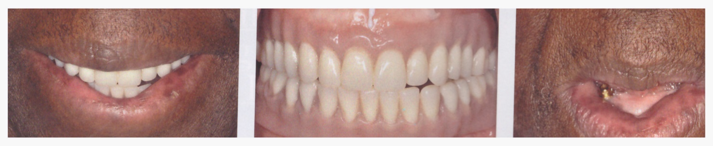
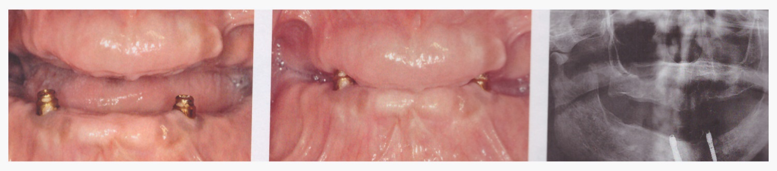

Рентгенографическое исследование подтвердило наличие в нижней челюсти 2-х имплантатов диаметром 4.1 мм, со стандартной «шейкой» диаметром 4.8 мм и длиной 12 мм (Straumann Dental Implant System, RN, d 4.1mm, h 12 mm, Straumann, Basel, Switzerland) (Рис. 11).

Было определено, что пространство в полости рта недостаточно для изготовления адекватных реставраций, как в функциональном, так и в эстетическом отношении.

В соответствии с предложенным планом лечения пациентке рекомендовали удалить имплантаты и одновременно провести пластику верхнего и нижнего альвеолярного гребня, чтобы оптимизировать пространство для последующего протезирования. После этого предлагалось изготовить предварительные восковые реставрации (Wax-up) и уже затем провести имплантацию и протезирование.

Пациентка полностью поняла план лечения и согласилась с предложенной программой. Было получено информированное согласие.

Для удаления имплантатов потребовался специальный набор инструментов (Neobiotech Fixture Removal Kit, Neobiotech Benelux)

Были использованы следующие инструменты: внутренний винт для удаления имплантата, шестигранная отвёртка для фиксации этого винта, отвёртка для удаления имплантата и реверсивный ключ с переключаемым направлением действия и динамометрической насадкой.

Внутренний винт для удаления имплантата был выбран в соответствии с шагом резьбы соединения абатмента и имплантата.

Отвёртка для удаления имплантата была выбрана в соответствии с диаметром платформы имплантата. В соответствии с инструкцией производителя были выполнены следующие действия (Рис. 12-20):

1. Извлечение абатментов из имплантатов.
2. Фиксация внутреннего винта для удаления имплантата с усилием 60 Ncm.
3. Фиксация отвёртки с обратной резьбой поверх внутреннего винта до того момента, пока она не захватит имплантат в корональной области.
4. Дезинтеграция имплантата и его удаление/«вывинчивание» при помощи реверсивного ключа с переключаемым направлением вращения (усилие обратного вращения составило до 300Н/см).
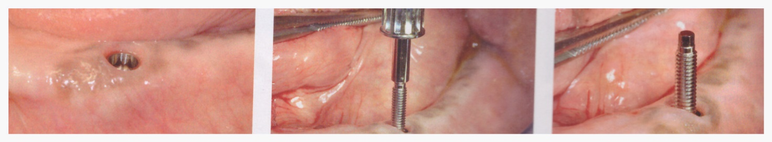
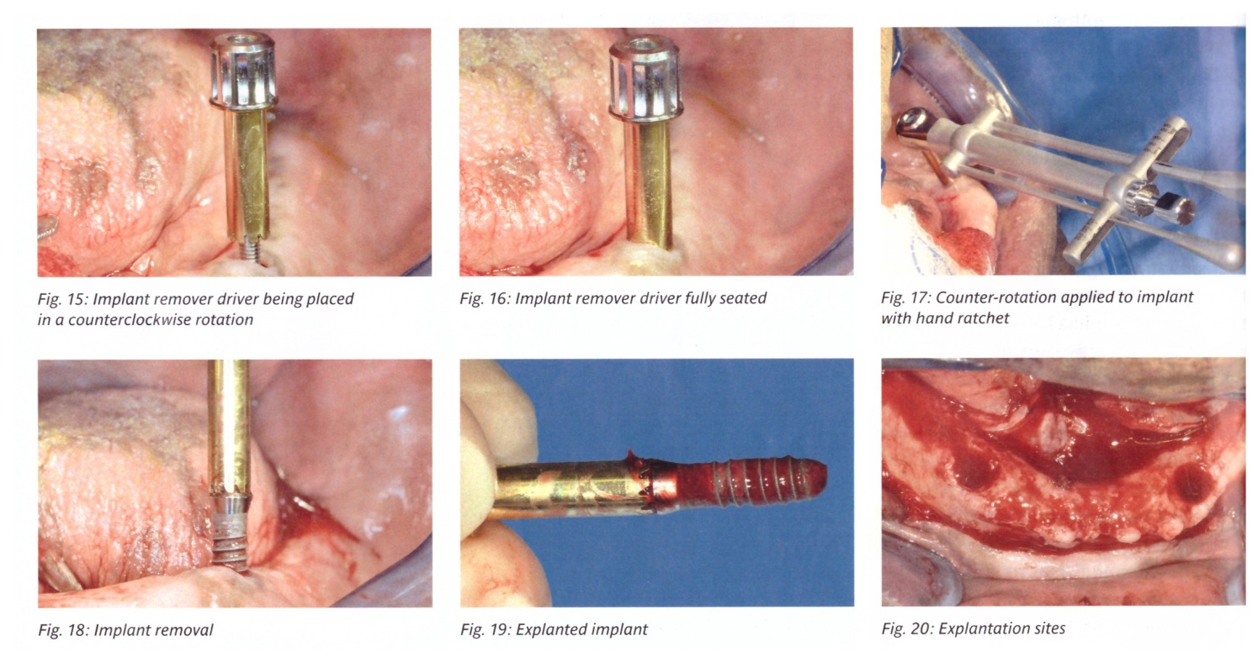

ОБСУЖДЕНИЕ

Данная методика позволила успешно удалить имплантаты из нижней челюсти. При этом потеря окружающей кости была минимальна. Это стало очевидно после раскрытия кости гребня для альвеолопластики, когда появилась возможность увидеть участки в области извлечённых имплантатов. Эти участки очень напоминали только что подготовленные участки для имплантации.

Вероятно, в подобных ситуациях установка новых имплантатов станет возможной сразу после удаления старых.

Существует много методик удаления имплантатов, имеющих свои показания и противопоказания. В основном эти методы связаны с удалением кости вокруг имплантатов, что может потребовать дополнительной трансплантации кости и мягких тканей для последующего лечения. Это надо принимать во внимание.

Несмотря на преимущества вышеописанного метода, использовать его не всегда возможно. Ограничение в том, что внутренний винт для удаления имплантата должен быть фиксирован во внутренней резьбе имплантата. Это невозможно сделать, если имплантат сломан в области соединения с абатментом (implant/abatment interface) или во внутреннем канале имплантата имеется сломанный винт, который нельзя извлечь. В таких ситуациях потребуются альтернативные методы (Froum et al. 2012).

ЗАКЛЮЧЕНИЕ

Операция удаления имплантата может стать часто выполняемой процедурой. Так как количество осложнений будет увеличиваться вместе с увеличением количества установленных имплантатов.

Кроме того, реставрации на имплантатах требуют периодической замены, а в процессе повторного протезирования может возникнуть необходимость в замене имплантатов.

Помимо этого, возрастающие запросы пациентов относительно эстетики ортопедических реставраций могут привести к тому, что удаление неидеально установленных имплантатов станет единственным выбором для удовлетворения этих требований.

По сравнению с другими способами удаления имплантатов метод, описанный в данной статье, представляется наиболее щадящим для сохранения окружающей кости и создания оптимальных условий для последующей имплантации.

Neel Patel – Бакалавр Хирургической Стоматологии (BDS) – университет Бристоля, Великобритания, магистратура с отличием по клинической стоматологии в области съёмного и несъёмного протезирования — стоматологический госпиталь Истман, университетский колледж Лондона, Великобритания. В дальнейшем с 2011 года — член секции Протезирования в королевском колледже хирургов в Эдинбурге. Зарегистрированный специалист в области протезирования. В настоящее время — степендиат ITI в центре Имплантационной стоматологии, Гейнсвилл, Флорида, США

Will Martin – ассоциированный профессор на кафедре Челюстно-Лицевой Хирургии и Протезирования в колледже стоматологии университета Флориды. Степень DMD с отличием — университет Флориды, Магистратура и сертификат по протезированию в колледже стоматологии Baylor. C 1999 года в составе преподавателей университета Флориды, директор центра имплантационной стоматологии. Исследовательские интересы: дизайн имплантатов, протоколы нагрузки, биомеханика имплантатов и эстетика при протезировании на имплантатах. Лекции на международном уровне по эстетике при протезировании на имплантатах и по имплантационной стоматологии.

James D Ruskin DMD, MD, FACS – профессор и руководитель кафедры Хирургической стоматологии и челюстно-лицевой хирургии в медицинском центре Денвера (Колорадо, США). Степень доктора стоматологической медицины (DMD) – 1981 год, университет Флориды. Магистр стоматологии (MD) – 1985 год, университет Небраска, Сертификат по Челюстно-лицевой хирургии – 1987 год, университет Небраска. Сотрудник главного отдела ITI по образованию до 2011 года; член редакционного совета Forum Implantologicum до 2013 года. Автор более 60 публикаций в рецензируемых профессиональных журналах. Основной профессиональный интерес – имплантационная стоматология и направленная регенерация кости и мягких тканей.

